جدول یک: طرح دوره نظری و عملی یا Course plan
سال تحصیلی: 1405-1404 | نیمسال: اول دوم تابستان |  | تعداد دانشجو: 200 نفر
رشته: پزشکی | دوره: علوم پایه فیزیوپاتولوژی |  | نام نماینده و شماره همراه:
گروه آموزشی: پزشکی اجتماعی | نام درس: آمار پزشکی |  | آدرس دفتر : ساختمان گروه پزشکی اجتماعی، طبقه دوم
نام مسوول درس (واحد): دکتر آناهیتا بابک | شماره درس: 2113641135 |  | ساعت و روزهای تماس: دوشنبه ها 10-8 (حضوری/تلفن دفتر)
روز و ساعت برگزاری: شنبه ها و یکشنبه ها 14-30/12 | محل برگزاری: تالار شهید موحدی |  | تلفن: 37928115-031
ساعت و نوع درس: 17 ساعت (یک واحد) نظری عملی | دروس پیش نیاز: اصول اپیدمیولوژی |  | E-mail: a_babak@med.mui.ac.ir
مقدمه:
هدف از ارائه درس آمار برای دانشجویان پزشکی، فهم مبانی آمار، شناسایی اصطلاحات و مفاهیم رایج، و درک ملاحظات مرتبط با استنباط های آماری است. بنابراین، انجام جزئیات محاسبات و تسلط به تکنیک های آماری بجز مواردی که برای وصول به هدف فوق الزامی است در محدوده اهداف این درس قرار نمی گیرد.
هدف کلی درس:
در پایان این درس انتظار می رود فراگیران قادر باشند:
در حیطه شناختی:
اصول اولیه و زیربنایی آمار حیاتی را بداند.
در حیطه نگرشی:
اهمیت کاربرد آمار در پزشکی را درک کند.
در حیطه مهارتی:
مطالعات مناسب انجام دهد.
اهداف اختصاصی
در پایان این درس انتظار می رود فراگیران قادر باشند:
در حیطه شناختی:
- انواع متغیر را تشخیص دهد.
- شاخص های مرکزی و پراکندگی را محاسبه کند.
- توزیع نرمال را تعریف کند.
- برآورد حدود اطمینان را تفسیر نماید.
- آزمون های آماری مناسب برای مقایسه متغیرها را تشخیص دهد.
در حیطه نگرشی:
- نسبت به یافتن راهکارهای حفظ و ارتقاء سلامت فرد و جمعیت از طریق مطالعه منابع معتبر متعهد شود.
- نسبت به بکارگیری روشهای آماری در قضاوت بالینی احساس مسئولیت کند.
در حیطه مهارتی:
- در مورد نتایج مقالات منتشر شده قضاوت صحیح کند.
نحوه ارائه مطالب:
مطالبی که فراگیر خود باید مطالعه کند:
منابع فرعی معرفی شده
مطالبی که توسط استاد ارائه می شود:
طبق برنامه در جدول انتهایی
منابع اصلی درس:
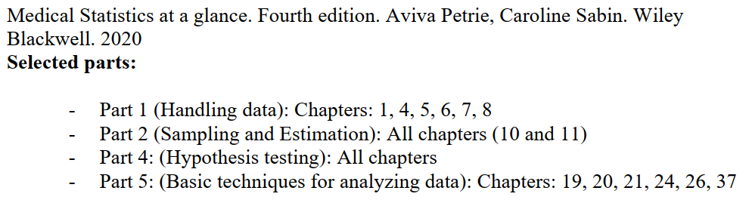
منابع فرعی درس (کتاب، مجله، سامانه و...):
Introduction to Biostatistics and Research Methods, fifth edition, P.S.S Sunder Rao, Dr. PH (2012)
https://www.khanacademy.org/math/statistics-probability
Bernard Rosner, Fundamentals of Biostatistics, 8 th edition, 2016, Harvard University
URL: https://libguides.library.kent.edu/SPSS
https://statistics.laerd.com/
روش تدریس:
ارائه سخنرانی، بحث در گروه های کوچک، بحث عمومی
تکلیف:
کوییز:
فعالیت گروهی فراگیران:
نحوه ارزشيابی دانشجو و بارم مربوط به هر ارزشيابی  الف) تکوینی (ارزشیابی حین دوره شامل کوئیزها)  ب) تراکمی (ارزشیابی پایان دوره) |  |  |  | بارم:  بارم: 20 نمره
قوانین کلاس:
حضور و غیاب انجام می شود.
تاخیر بیشتر از نیم ساعت، غیبت محسوب می گردد.
دانشجو می تواند جهت رفع اشکال از ایمیل استاد استفاده کند.
درخواست دانشجویان فقط از طریق نماینده به اطلاع استاد رسانده می شود.
وظایف دانشجو:
- مطالعه محتوای تدریس شده
- حضور به موقع و تا پایان در کلاس
- مشارکت فعال در بحث های گروهی
وظیفه نماینده کلاس:
هماهنگی با استاد و سایر دانشجویان در مواقع بروز موارد پیش بینی نشده
آماده کردن سیستم صوتی و نمایش اسلایدها در کلاس قبل از حضور استاد
سياست مسؤول دوره در مورد نظم و انضباط و اجرای قوانین آموزشی در طول دوره:
- بابت هر غیبت نیم نمره از نمره پایان ترم دانشجو کسر می گردد.
- بهم ریختن نظم کلاس سبب اخراج دانشجو از کلاس درس گردیده مراتب به آموزش دانشکده گزارش خواهد شد.

تاريخ امتحان ميان ترم: |  | تاريخ امتحان پايان ترم: 6/4/1403
ساير تذکرهای مهم برای دانشجويان:

منبع این سرفصل |  |  | بودجه بندی امتحان | مدرس | عنوان  (بر اساس سرفصل‌های برنامه ملی تدوین گردد) | ساعت | تاریخ | رديف
صفحات | فصل (chapter) | اسم منبع
 | 1و5 | Medical statistics at a glance | 4 سوال | دکتر آناهیتا بابک | توصیف داده ها، شاخص های مرکزی | 14-30/12 | مجازی | 1
 | 6 | Medical statistics at a glance | 4 سوال | دکتر آناهیتا بابک | شاخص های پراکندگی | 14-30/12 | مجازی | 2
 | 7 | Medical statistics at a glance و منابع کلاسی | 5 سوال | دکتر آناهیتا بابک | احتمال، ارزش تشخیصی | 14-30/12 | مجازی | 3
 | 8 | Medical statistics at a glance | 4 سوال | دکتر آناهیتا بابک | انواع توزیع | 14-30/12 | مجازی | 4
 | 10و11-17و18 | Medical statistics at a glance | 3 سوال | دکتر آناهیتا بابک | برآورد نقطه ای و فاصله ای، حدود اطمینان،آزمون فرض | 14-30/12 | مجازی | 5
 | 19،20،21 | Medical statistics at a glance | 4 سوال | دکتر آناهیتا بابک | مقایسه میانگین ها و کاربرد نرم افزارهای آماری | 14-30/12 | مجازی | 6
 | 24و26 | Medical statistics at a glance | 4 سوال | دکتر آناهیتا بابک | مقایسه نسبت ها، همبستگی و کاربرد نرم افزارهای آماری | 14-30/12 | مجازی | 7
 | 8و37 | Medical statistics at a glance | 2 سوال | دکتر آناهیتا بابک | نحوه ارائه داده ها و کاربرد در پزشکی | 14-30/12 | مجازی | 8
 |  |  | 30 سوال |  | آزمون پایان ترم |  | 6/4/1403
 |  | مجموع صفحات:

